Сабақтың тақырыбы: Сын есім (8 сынып)
Сабақтың мақсаты:
Білімділік: Білім сапасына сабақ сайын мән беру, жаңа тақырыпты ұғындыру. Білім сапасын арттыру.
Дамытушылық: Оқушылардың жинаған сөздік қорларын дұрыс, орынды қолдануға машықтау.
Тәрбиелік: Әдепті, әдемі сөйлеу мәнеріне баулу
Сабақтың көрнекілігі: Оқулық, интерактивті тақта
Сабақтың түрі: Жаңа сабақ
Сабақтың әдісі: Сұрақ-жауап, түсіндіру.
Сабақтың жүрісі:
І. Ұйымдастыру кезеңі
ІІ Үй тапсырмасын сұрау
3-тапсырма. Бір-бірлеріңді жақынырақ білу мақсатында кестені толтырыңдар, осылай достарың туралы мінездеме жазыңдар.
№ | Аты-жөні | Сырт пішіні | Мінезі | Сүйікті спорт түрі | Сүйікті түсі | Үйікті ісі  (хобби)

ІІІ. Жаңа сабақ
Сын есім заттың түрін, түсін, сапасын, дәмін, көлемін, белгісін білдіреді. Ол зат есімнің алдында тұрады. Мысалы: кішкене бала, үлкен адам, қызыл гүл т.с.с.
Сын есімнің үш шырайы бар: жай шырай, салыстырмалы шырай, күшейтпелі шырай.
Жай шырай заттың жай қалыпты белгісін білдіреді. Мысалы: аласа, жаман, ащы, қара т.б.
Салыстырмалы шырай бір заттың белгісін екінші затпен салыстырғанда кем не артық екенін білдіреді. Мысалы: аласалау, жаманырақ, үлкендеу, қаралау т.б.
Күшейтпелі шырай бір заттың белгісін екінші затпен салыстырғанда өте артық не өте кем екенін білдіреді. Мысалы: өте үлкен, аса жақсы, аппақ т.б.

Сын есімнің шырайларының жасалуын кесте бойынша оқып, меңгеріңдер
Шырай түрлері | Жұрнақтар | Мысалдар
1 | 2 | 3
1. Жай шырай |  | Сұлу, ақ, кішкене, т.б.
2. Салыстырмалы шырай | -рақ, -рек, -ырақ, -ірек, -лау, -леу, -дау, -деу, -тау, -теу, шыл, -шіл, -ғыш, т.б. | жақсы+рақ, кіші+рек, қызыл+ырақ, үлкен+ірек, қара+лау, жұмсақ+тау, дәмді+леу, семіз+деу, ақ+шыл, көк+шіл, сар+ғыш, т.б.
3. Күшейтпелі шырай | - Күшейтпелі буын арқылы  - өте, тым, аса, ең, т.б. | - әп-әдемі, сап-сары, үп-үлкен  - өте әдемі, тым сары, аса үлкен, ең жақсы, т.б.

Тапсырма. Кестедегі үлгі бойынша берілген сын есім сөздерге жұрнақ қосып, салыстырмалы және күшейтпелі шырай жасаңдар.
Қатты, суық, жеңіл, ауыр, жылы, дәмді, тәтті, қышқыл, биік, терең, түзу, жіңішке, кең, тар, кір, таза, семіз
Тапсырма. Қазақ тіліне аударыңдар
Красный-краснее-самый красный
Грязный-грязнее-самый грязный
Ровный-ровнее-самый ровный
Легкий-легче-самый легкий
Низкий-ниже-самый низкий
Кривой-кривее-самый кривой

Мәтінмен жұмыс
Анасы мен қыздары
Бір әйел базардан шаршап келеді. Оның бес қызы бар екен. Бірінші қызы анасының мойнына асылып:
-Мама, сені қатты жақсы көремін, білесің бе?-дейді.
Екінші қызы оң құшағына кіріп:
-Мама, сені күте-күте көзім талды,-деп, оң бетінен сүйеді.
Үшінші қызы сол құшағына кіріп:
-Мама, сені мен де күте-күте әбден шаршадым,-деп, сол бетінен сүйеді.
Төртінші қызы:
-Мен сені, мама дүниеде бәрінен де жақсы көремін,-деп, тізесіне еркелеп жатып алды.
Ал бесінші кенже қызы ештеңе айтпастан, жылы су әкеліп, шешесінің аяғын жуа бастайды. В.Сухомлинский

Мәтінге сүйеніп, төмендегі сұрақтарға жауап беріңдер
- Анасы базардан келгенде, оны қыздары қалай қарсы алды?
- Кенже қызының істеген әрекеті дұрыс па?
- Сен анаңды құрметтейсің бе?

Р е б у с
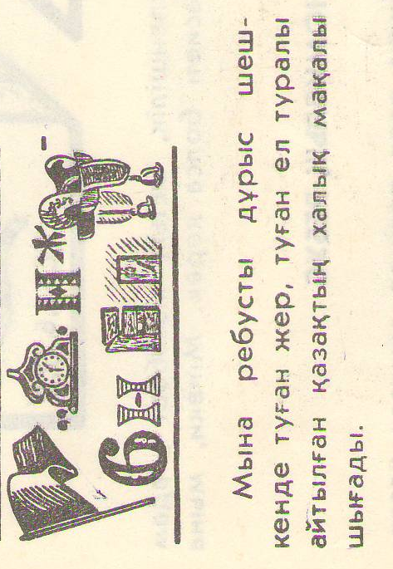Тапсырма. Берілген мақал-мәтелдердің мағынасын түсіндіріңдер
- Анаңды Меккеге үш рет арқалап барсаң да қарызынан құтыла алмайсың.-Даже если трижды мать на себе в Мекку перевезешь - с долгом перед ней не рассчитаешься
- Ананың көңілі балада, баланың көңілі далада.-Материнское сердце в детках, а детское в камне.
- Ер анасы-ел анасы.-Мать героя-мать народа
- Ана баласын арыстанның аузынан да алады.-Мать свое дитя вытащет даже из львиной пасти.
- Төмендегі өлеңді тыңдап, өз сөздеріңмен айтыңдар
Қалсын апам қуанып
Апамызды сыйлайық,
Үйдің ішін жинайық.
Бұрынғыдай егесіп,
Ерегісіп тұрмайық.
Қалмау үшін керісіп,
Кел, алайық келісіп.
Атқарайық үйдегі
Жұмысты тең бөлісіп.
Кел самауыр қайнатып,
Дастарқанды жайнатып,
Отырайық бөлмеде
Бөпемізді ойнатып.
Гүлдерді де суарып,
Еденді де жуайық.
Келген кезде жұмыстан
Қалсын апам қуанып. Т.Әлімқұлов
ІҮ. Сабақты бекіту
- Сын есім дегеніміз не?
- Сын есімнің шырайлары?
- -лау, -леу қай шырайдың жұрнақтары?
Ү. Үй тапсырмасы:
“Қалсын апай қуанып” өлеңін жаттау.
Сын есім қатысқан мақал-мәтелдер жазу
ҮІ. Бағалау

